МЕЖГОСУДАРСТВЕННЫЙ СОВЕТ ПО СТАНДАРТИЗАЦИИ, МЕТРОЛОГИИ И СЕРТИФИКАЦИИ
(МГС)

INTERSTATE COUNCIL FOR STANDARDIZATION, METROLOGY AND CERTIFICATION
(ISC)
М Е Ж Г О С У Д А Р С Т В Е Н Н Ы Й  С Т А Н Д А Р Т | ГОСТ  ISO 2772―  202  (ISO 2772:2019)

Условия испытаний для вертикально-сверлильных
станков коробчатого типа
Проверка точности

(ISO 2772:2019, IDT)

Настоящий проект стандарта не подлежит применению до его принятия

Москва
Российский институт стандартизации
202
Предисловие
Цели, основные принципы и общие правила проведения работ по межгосударственной стандартизации установлены ГОСТ 1.0 «Межгосударственная система стандартизации. Основные положения» и ГОСТ 1.2 «Межгосударственная система стандартизации. Стандарты межгосударственные, правила и рекомендации по межгосударственной стандартизации. Правила разработки, принятия, обновления и отмены»
Сведения о стандарте
- ПОДГОТОВЛЕН Федеральным государственным бюджетным образовательным учреждением «Уфимский университет науки и технологий» (ФГБОУ ВО «УУНиТ») и Федеральным государственным бюджетным учреждением «Российский институт стандартизации» (ФГБУ «Институт стандартизации») на основе собственного перевода на русский язык англоязычной версии стандарта, указанного в пункте 4
- ВНЕСЕН Федеральным агентством по техническому регулированию и метрологии
- ПРИНЯТ Межгосударственным советом по стандартизации, метрологии и сертификации (протокол от № )
За принятие проголосовали:
Краткое наименование страны по МК (ISO 3166) 004–97 | Код страны  по МК (ISO 3166) 004–97 | Сокращенное наименование национального органа по стандартизации
Азербайджан | AZ | Азстандарт
Армения | AM | ЗАО «Национальный орган по стандартизации и метрологии» Республики Армения
Беларусь | BY | Госстандарт Республики Беларусь
Грузия | GE | Грузстандарт
Казахстан | KZ | Госстандарт Республики Казахстан
Киргизия | KG | Кыргызстандарт
Молдова | MD | Молдовастандарт
Россия | RU | Росстандарт
Таджикистан | TJ | Таджикстандарт
Туркменистан | TM | Главгосслужба «Туркменстандартлары»
Узбекистан | UZ | Узстандарт
Украина | UA | Минэкономразвития Украины

- Приказом Федерального агентства по техническому регулированию и метрологии от 202 г. № межгосударственный стандарт ГОСТ ISO 2772–202 введен в действие в качестве национального стандарта Российской Федерации с 202 г.
- Настоящий стандарт идентичен международному стандарту ISO 2772:2019 «Условия испытаний для вертикально-сверлильных станков коробчатого типа. Проверка точности» (Test conditions for box type vertical drilling machines – Testing of the accuracy, IDT).
Международный стандарт разработан Техническим комитетом по стандартизации ISO/TC 39 «Станки», подкомитетом SC 2 «Условия испытаний металлорежущих станков».
При применении настоящего стандарта рекомендуется использовать вместо ссылочных международных стандартов соответствующие им межгосударственные стандарты, сведения о которых приведены в дополнительном приложении ДА.
6 ВВЕДЕН ВПЕРВЫЕ

Информация о введении в действие (прекращении действия) настоящего стандарта и изменений к нему на территории указанных выше государств публикуется в указателях национальных стандартов, издаваемых в этих государствах, а также в сети Интернет на сайтах соответствующих национальных органов по стандартизации.
В случае пересмотра, изменения или отмены настоящего стандарта соответствующая информация будет опубликована на официальном интернет-сайте Межгосударственного совета по стандартизации, метрологии и сертификации в каталоге «Межгосударственные стандарты»

© ISO, 2019
© Оформление. ФГБУ «Институт стандартизации», 202

В Российской Федерации настоящий стандарт не может быть полностью или частично воспроизведен, тиражирован и распространен в качестве официального издания без разрешения Федерального агентства по техническому регулированию и метрологии
Содержание
1 Область применения
2 Нормативные ссылки
3 Термины и определения
4 Терминология, обозначение осей и конфигурации станка
5 Предварительные замечания
5.1 Единицы измерения
5.2 Ссылки на ISO 230-1 и ISO/TR 230-11
5.3 Последовательность испытаний
5.4 Проведение испытаний
5.5 Средства измерений
5.6 Минимальный допуск
5.7 Выравнивание
6 Условия испытаний и допустимые отклонения
6.1 Стол
6.2 Шпиндель
6.3 Сверлильная головка (ось Z)
Приложение ДА (справочное) Сведения о соответствии ссылочных
международных стандартов ссылочным
межгосударственным стандартам………………………… ……

Введение
Целью настоящего стандарта является стандартизация методов испытания на геометрическую точность вертикальных сверлильных станков коробчатого типа.
Международная организация по стандартизации (ISO) является всемирной федерацией национальных организаций по стандартизации (комитетов-членов ISO). Разработка международных стандартов обычно осуществляется техническими комитетами ISO. Каждый комитет-член, заинтересованный в деятельности, для которой был создан технический комитет, имеет право быть представленным в этом комитете. Международные правительственные и неправительственные организации, имеющие связи с ISO, также принимают участие в работах. ISO работает в тесном сотрудничестве с Международной электротехнической комиссией (IEC) по всем вопросам стандартизации в области электротехники.
Процедура, использованная для разработки настоящего стандарта, и документов, предназначенных для их актуализации в дальнейшем, описана в «Директивах ISO/IEC, Часть 1. В частности, отмечено, что для утверждения стандартов ISO различных типов используются различные критерии. Настоящий стандарт был составлен в соответствии с правилами редактирования «Директив ISO/IEC, Часть 2 (см. www.iso.org/directives).
Необходимо обратить внимание на то, что некоторые части настоящего стандарта могут являться объектами патентных прав. ISO не обязана определять какие-либо или все части, являющиеся объектами патентных прав. Подробная информация о каких-либо выявленных в ходе разработки настоящего стандарта патентных правах будет указана во Введении и/или в Перечне ISO полученных патентных деклараций (см. www.iso.org/patents).
Любой товарный знак, используемый в настоящем стандарте, представляет собой информацию, которая дана для удобства пользователей, и не является свидетельством в его пользу.
Для разъяснения значения специальных терминов и выражений ISO, относящихся к оценке соответствия, а также информации, относящейся к приверженности ISO принципам ВТО по техническим барьерам в торговле (TBT) см. следующий URL: Foreword - Supplementary information.
Международный стандарт ISO 2772 подготовлен Техническим комитетом ISO/TC 39, Станки, Подкомитетом SC 2, Условия испытаний металлорежущих станков.
Любые предложения или вопросы по этому стандарту следует направлять в национальный орган пользователя по стандартизации. Полный список этих органов можно найти на сайте www.iso.org/members.html.
Настоящее первое издание ISO 2772 отменяет и заменяет ISO 2772-1:1973 и ISO 2772-2:1974.

МЕЖГОСУДАРСТВЕННЫЙ СТАНДАРТ
Условия испытаний для вертикально-сверлильных станков коробчатого типа
Проверка точности
Test conditions for box type vertical drilling machines. Testing of the accuracy
Дата введения – 20 – –

Область применения
Настоящий стандарт определяет, со ссылкой на стандарт ISO 230-1, испытания на геометрическую точность вертикальных сверлильных станков коробчатого типа общего назначения нормальной точности. Он также определяет применимые допуски, соответствующие вышеупомянутым испытаниям. Настоящий стандарт касается только проверки точности станка. Он не применяется к проверке работы станка (вибрации, аномальные шумы, движение компонентов и т. д.) или к механической обработке.

Нормативные ссылки
В настоящем стандарте использованы нормативные ссылки на следующие стандарты. Для датированных ссылок применяют только указанное издание ссылочного стандарта, для недатированных – последнее издание (включая все изменения):
ISO 230-1:2012, Test code for machine tools − Part 1: Geometric accuracy of machines operating under no-load or finishing conditions (Нормы и правила испытаний металлорежущих станков. Часть 1. Геометрическая точность станков, работающих на холостом ходу или на финишных операциях)
ISO/TR 230-11:2018, Test code for machine tools − Part 11: Measuring instruments suitable for machine tool geometry tests (Нормы и правила испытаний станков. Часть 11. Измерительные инструменты, применяемые при геометрических испытаниях станков)

Проект, первая редакция

Термины и определения
В настоящем стандарте применены термины по ISO 230-1, а также следующие термины с соответствующими определениями:
3.1 сверление (drilling): Создание отверстий в металле с помощью вращающегося режущего инструмента.
3.2 сверлильный станок (drilling machine): Станок, предназначенный для получения отверстий в металле с помощью вращающегося режущего инструмента.
3.3 ручной сверлильный станок (manual drilling machine): Станок, предназначенный для создания отверстий в металле с помощью вращающегося режущего инструмента, в котором осевое поступательное движение режущего инструмента регулируется посредством приведения в действие маховика или рычага.
Примечание − Маховик или рычаг может включать в себя приводную осевую подачу или не программированное позиционирование шпинделя или заготовки.
3.4 вертикальный сверлильный станок коробчатого типа (box type vertical drilling machine): Сверлильный станок, в которой вертикальное поступательное движение шпиндельной головки происходит по направляющим колонны коробчатой формы с помощью параллельных ползунов.

Схема станка, обозначение осей и элементы конструкции станка
Схема станка, обозначение осей и элементы конструкции вертикального-сверлильного станка коробчатого типа с ручным управлением приведены на рисунке 1.
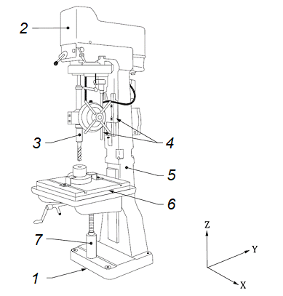
1 – станина; 2 – шпиндельная головка (Z-ось); 3 – шпиндель;
4 – направляющие; 5 – колонна; 6 – стол (W-ось, дополнительная); 7 – механизм регулировки высоты стола
Рисунок 1 − Пример вертикально-сверлильного станка коробчатого типа с ручным управлением

Предварительные замечания

5.1 Единицы измерения
В настоящем стандарте все линейные размеры, отклонения и соответствующие допуски выражены в миллиметрах (мм), угловые размеры выражаются в градусах (°), а угловые отклонения и соответствующие допуски выражаются в соотношениях. В некоторых случаях для уточнения можно использовать микрорадианы (мкрад), или угловые секунды ("). Всегда следует применять формулу (1):
0,010 / 1000 = 10 мкрад ≈ 2″ (1)
5.2 Ссылки на ISO 230-1 и ISO/TR 230-11
При применении настоящего стандарта следует использовать нормы и правила стандарта ISO 230-1, особенно при установке станка перед испытанием, прогреве шпинделей и других движущихся частей, описании методов измерений и рекомендуемой точности средств измерений и испытательного оборудования.
Если проводимое в соответствии с настоящим стандартом испытание соответствует нормам и правилам стандарта ISO 230-1, ссылка на соответствующий подраздел стандарта ISO 230-1 приводится в разделе 5 и в графе «Примечания и ссылки» раздела 6 настоящего стандарта.

5.3 Последовательность испытаний
Последовательность, в которой испытания представлены в настоящем стандарте, никаким образом не определяет практический порядок испытаний. Для облегчения монтажа средств измерений и оснастки испытания можно проводить в любом порядке.

5.4 Проведение испытаний
Испытания станка, согласно настоящему стандарту, не всегда нужно или есть возможность проводить в полном объеме. При проведении приемочных испытаний, пользователь должен по согласованию с поставщиком/изготовителем выбрать представляющие интерес испытания, касающиеся компонентов и/или характеристик станка. Эти испытания должны быть четко указаны при заказе станка. Ссылка на настоящий стандарт для целей приемочных испытаний без указания испытаний, которые должны быть проведены или без согласования соответствующих расходов, не может рассматриваться как соглашение между изготовителем/поставщиком и пользователем.
5.5 Средства измерений
Средства измерений, применяемые в испытаниях, описанных ниже, приведены лишь в качестве примеров. Могут использоваться другие средства измерений, способные измерять те же величины и имеющие ту же или меньшую погрешность (неопределенность) измерений. Следует использовать ссылку на ISO 230-1:2012, раздел 5, в котором указывается взаимосвязь между погрешностями (неопределенностями) измерений и допусками.
5.6 Минимальный допуск
При установлении допуска на измеряемую длину (см. ISO 230-1:2012, 4.1), отличную от указанной в настоящем стандарте, следует учитывать, что минимальное значение допуска составляет 0,010 мм.

5.7 Выравнивание
Перед проведением испытаний вертикально-сверлильного станка коробчатого типа станок должен быть выравнен в соответствии с рекомендациями производителя/поставщика (см. ISO 230-1:2012, 6.1.2).

Условия испытаний и допустимые отклонения

Стол
Объект  Проверка плоскостности поверхности стола. |  | G1
Схема
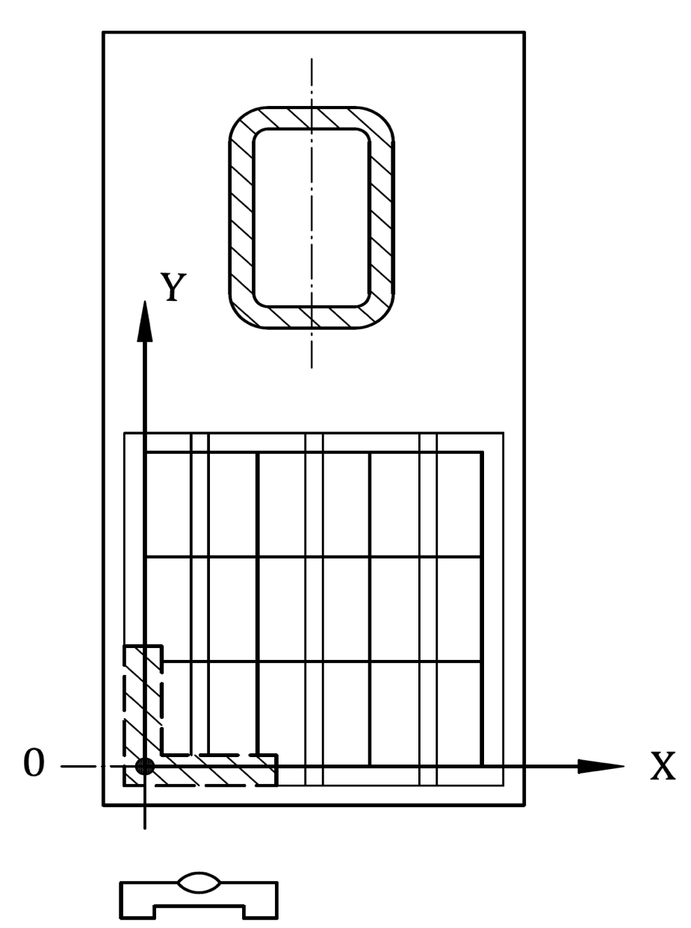
Допуски  0,030 для любой измерительной длины 300 (плоская или вогнутая) | Отклонения
Измерительные инструменты
Прецизионный уровень или контрольная линейка и калибровочные блоки (концевые меры длины).
Примечания и ссылки на ISO 230-1:2012, 12.2.3 и 12.2.4

Шпиндель
Объект  Измерение биения внутреннего конуса шпинделя:  a) рядом с концом шпинделя;  b) на расстоянии 250 мм от конца шпинделя. |  | G2
Схема
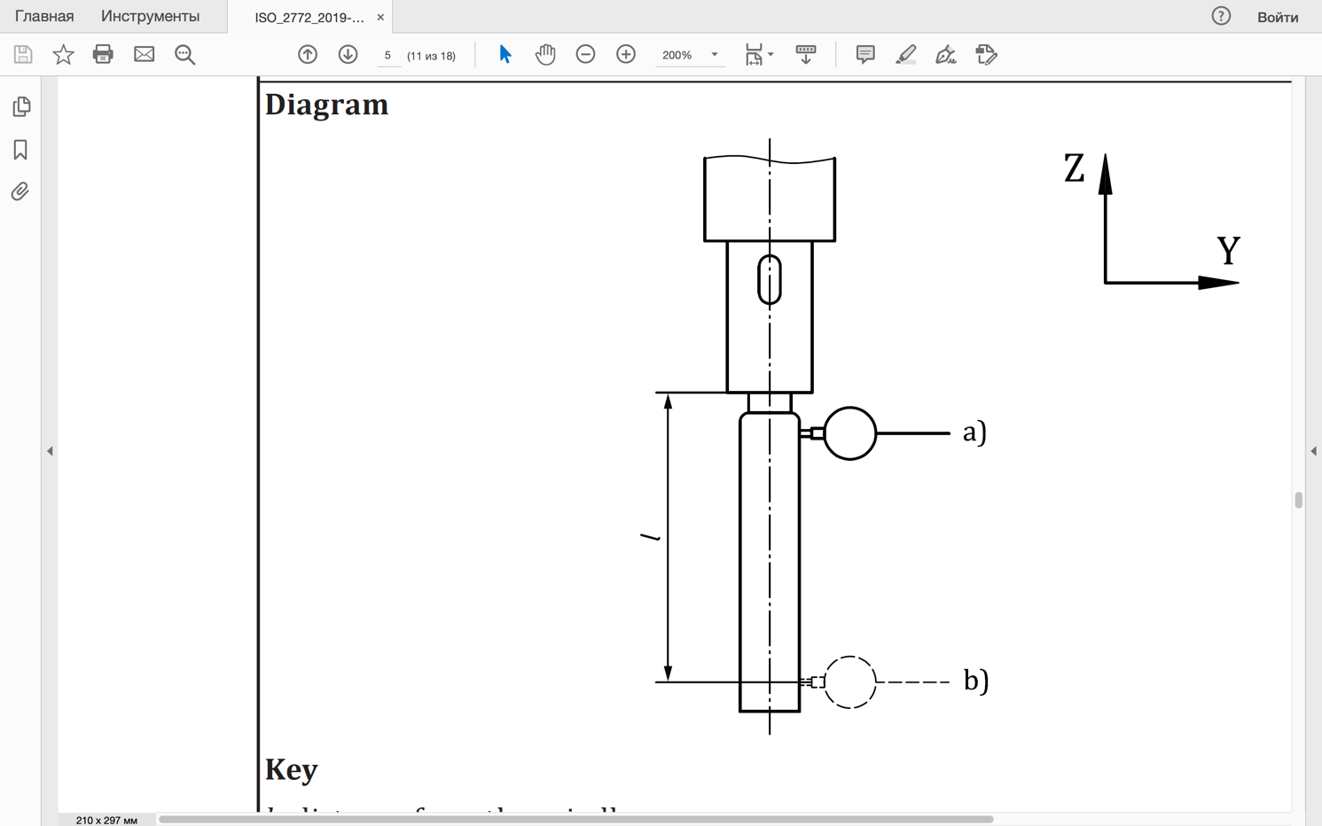
Обозначение
l − расстояние от переднего конца шпинделя
Допуски  Для l = 250 мм  a) 0,020  b) 0,035 | Отклонения  a)  b)
Измерительные инструменты
Индикаторная головка с оснасткой и контрольная оправка.
Примечания и ссылки на ISO/TR 230-11:2018
Подробную информацию о контрольных оправках и определении соответствующего расстояния, l, см. в ISO/TR 230-11:2018, 6.3.

Объект  Проверка перпендикулярности оси шпинделя к поверхности стола:  а) в плоскости симметрии станка;  b) в плоскости, перпендикулярной плоскости симметрии станка. |  | G3
Схема
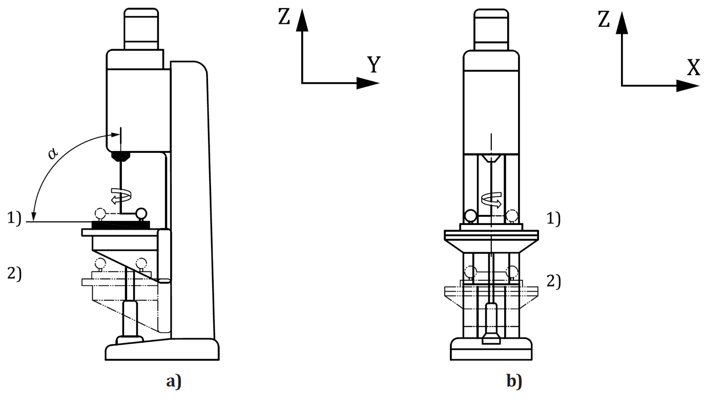
Обозначения
1 − верхнее положение;
2 − нижнее положение;
α − угол между столом и осью-Z
Допуски  a) 0,050/300ª с α ≤ 90°  b) 0,050/300ª  ª Расстояние между двумя точками соприкосновения. | Отклонения  a)  b)
Измерительные инструменты
Индикаторная головка с оснасткой и контрольная линейка.
Примечания и ссылки на ISO 230-1:2012, 12.4.1 и 12.4.8
Проверка перпендикулярности должна проводиться сначала со столом в верхнем положении 1), а затем в нижнем положении 2).
Шпиндельная головка и стол зафиксированы.

Шпиндельная головка (ось Z)
Объект  Проверка перпендикулярности поверхности стола к вертикальному перемещению шпиндельной головки (ось Z):  a) в плоскости симметрии станка;  b) в плоскости, перпендикулярной плоскости симметрии станка. |  | G4
Схема
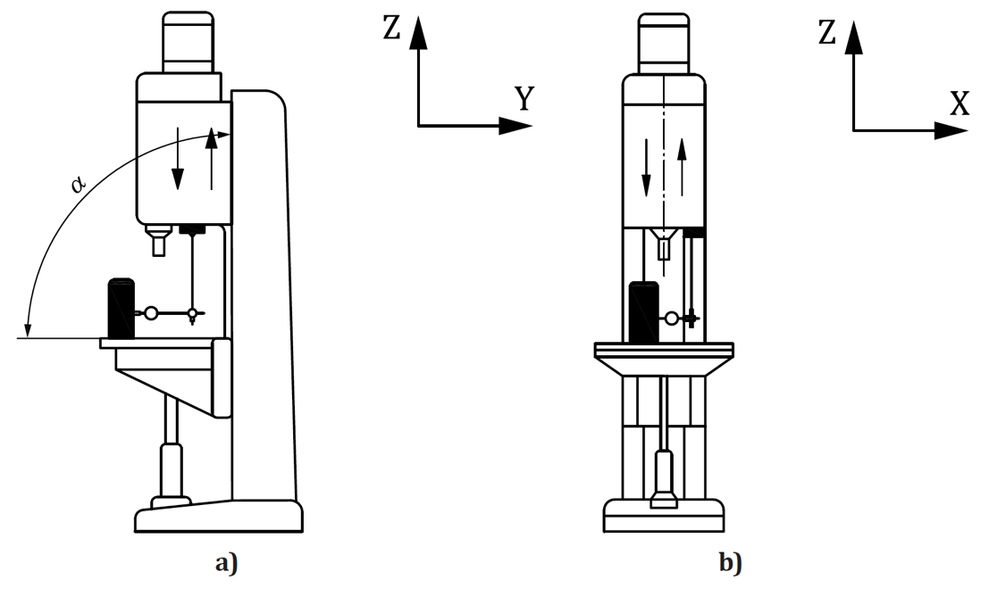
Обозначение
α − угол между столом и осью-Z
Допуски  a) 0,100/300 с α ≤ 90°  b) 0,100/300 | Отклонения  a)  b)
Измерительные инструменты
Индикаторная головка с оснасткой и угольник.
Примечания и ссылки на ISO 230-1:2012, 12.4.1 и 12.4.5
Стол зафиксирован в средней позиции.
Крестообразные салазки и винт опоры стола зафиксированы.
Шпиндельная головка зафиксирована при проведении измерений.

Объект  Проверка перпендикулярности шпинделя к поверхности стола:  a) в плоскости симметрии станка;  b) в плоскости, перпендикулярной плоскости симметрии станка. |  | G5
Схема
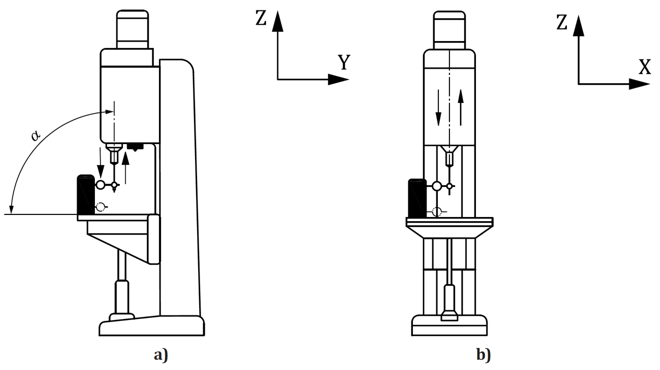
Обозначение
α − угол между столом и осью-Z
Допуски  a) 0,100/300 с α ≤ 90°  b) 0,100/300 | Отклонения  a)  b)
Измерительные инструменты
Индикаторная головка с оснасткой и угольник.
Примечания и ссылки на ISO 230-1:2012, 12.4.5
Стол зафиксирован в средней позиции.
Шпиндельная головка, крестообразные салазки и винт опоры стола зафиксированы.

Приложение ДА
(справочное)
Сведения о соответствии ссылочных международных стандартов ссылочным межгосударственным стандартам

Таблица ДА.1
Обозначение ссылочного международного стандарта | Степень соответствия | Обозначение и наименование соответствующего межгосударственного стандарта
ISO 230-1:2012 | IDT | ГОСТ ISO 230-1−2018 «Нормы и правила испытаний станков. Часть 1. Геометрическая точность станков, работающих на холостом ходу или в квазистатических условиях»
ISO/TR 230-11:2018 | – | *
* Соответствующий межгосударственный стандарт отсутствует.
Примечание – В настоящей таблице использовано следующее условное обозначение степени соответствия стандартов:
IDT – идентичный стандарт.

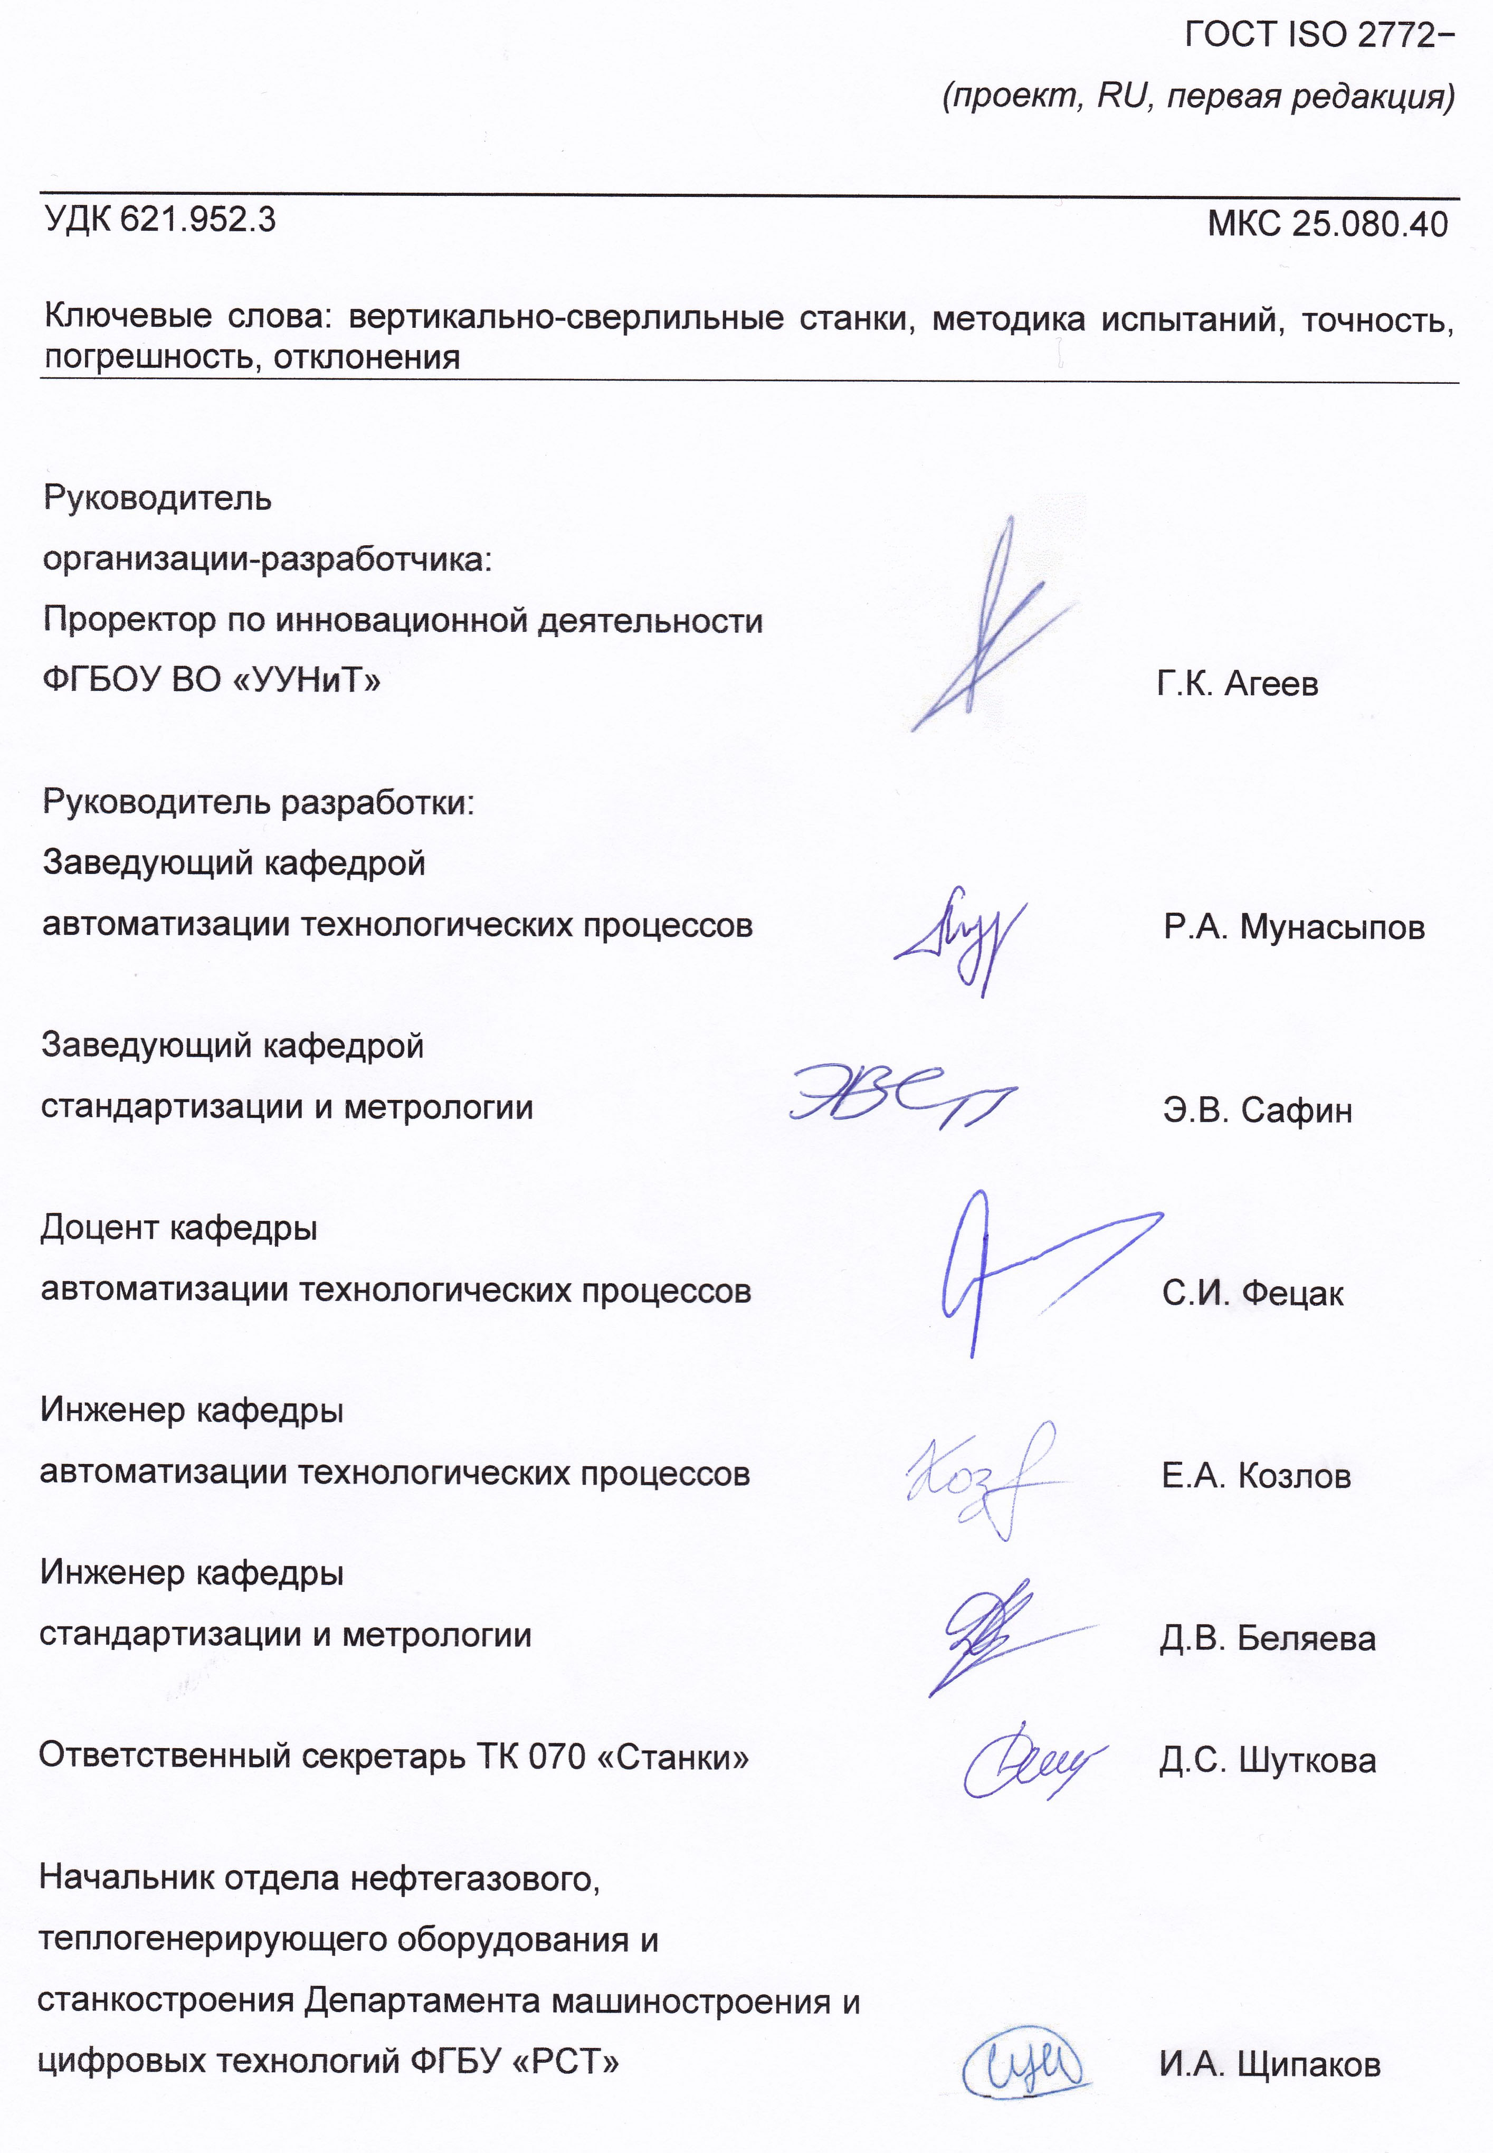
УДК 621.952.3 МКС 25.080.40
Ключевые слова: вертикально-сверлильные станки, методика испытаний, точность, погрешность, отклонения

Руководитель
организации-разработчика:
Проректор по инновационной деятельности
ФГБОУ ВО «УУНиТ» Г.К. Агеев

Руководитель разработки:
Заведующий кафедрой
автоматизации технологических процессов Р.А. Мунасыпов

Заведующий кафедрой
стандартизации и метрологии Э.В. Сафин

Доцент кафедры
автоматизации технологических процессов С.И. Фецак

Инженер кафедры
автоматизации технологических процессов Е.А. Козлов

Инженер кафедры
стандартизации и метрологии Д.В. Беляева

Ответственный секретарь ТК 070 «Станки» Д.С. Шуткова

Начальник отдела нефтегазового,
теплогенерирующего оборудования и
станкостроения Департамента машиностроения и
цифровых технологий ФГБУ «РСТ» И.А. Щипаков

ЕВРАЗИЙСКИЙ СОВЕТ ПО СТАНДАРТИЗАЦИИ, МЕТРОЛОГИИ И СЕРТИФИКАЦИИ
(ЕАСС)

EURO-ASIAN COUNCIL FOR STANDARDIZATION, METROLOGY AND CERTIFICATION
(EASC)
 | М Е Ж Г О С У Д А Р С Т В Е Н Н Ы Й  СТАНДАРТ | ГОСТ  ISO 2772―  202  (ISO 2772:2019)

Условия испытаний для вертикально-сверлильных
станков коробчатого типа
Проверка точности

(ISO 2772:2019, IDT)

Настоящий проект стандарта не подлежит применению до его принятия

Минск
Евразийский совет по стандартизации, метрологии и сертификации
202

Предисловие
Евразийский совет по стандартизации, метрологии и сертификации (ЕАСС) представляет собой региональное объединение национальных органов по стандартизации государств, входящих в Содружество Независимых Государств. В дальнейшем возможно вступление в ЕАСС национальных органов по стандартизации других государств.
Цели, основные принципы и общие правила проведения работ по межгосударственной стандартизации установлены ГОСТ 1.0 «Межгосударственная система стандартизации. Основные положения» и ГОСТ 1.2 «Межгосударственная система стандартизации. Стандарты межгосударственные, правила и рекомендации по межгосударственной стандартизации. Правила разработки, принятия, обновления и отмены»
Сведения о стандарте
- ПОДГОТОВЛЕН Федеральным государственным бюджетным образовательным учреждением «Уфимский университет науки и технологий» (ФГБОУ ВО «УУНиТ») и Федеральным государственным бюджетным учреждением «Российский институт стандартизации» (ФГБУ «Институт стандартизации») на основе собственного перевода на русский язык англоязычной версии стандарта, указанного в пункте 4
- ВНЕСЕН Федеральным агентством по техническому регулированию и метрологии
- ПРИНЯТ Евразийским советом по стандартизации, метрологии и сертификации (протокол от 20 г. № )

За принятие проголосовали:
Краткое наименование страны по МК (ISO 3166) 004–97 | Код страны  по МК (ISO 3166) 004–97 | Сокращенное наименование национального органа по стандартизации
Азербайджан | AZ | Азстандарт
Армения | AM | ЗАО «Национальный орган по стандартизации и метрологии» Республики Армения
Беларусь | BY | Госстандарт Республики Беларусь
Грузия | GE | Грузстандарт
Казахстан | KZ | Госстандарт Республики Казахстан
Киргизия | KG | Кыргызстандарт
Молдова | MD | Молдовастандарт
Россия | RU | Росстандарт
Таджикистан | TJ | Таджикстандарт
Туркменистан | TM | Главгосслужба «Туркменстандартлары»
Узбекистан | UZ | Узстандарт
Украина | UA | Минэкономразвития Украины

- Настоящий стандарт идентичен международному стандарту ISO 2772:2019 «Условия испытаний для вертикально-сверлильных станков коробчатого типа. Проверка точности» (Test conditions for box type vertical drilling machines – Testing of the accuracy, IDT).
Международный стандарт разработан Техническим комитетом по стандартизации ISO/TC 39 «Станки», подкомитетом SC 2 «Условия испытаний металлорежущих станков».
При применении настоящего стандарта рекомендуется использовать вместо ссылочных международных стандартов соответствующие им межгосударственные стандарты, сведения о которых приведены в дополнительном приложении ДА.
6 ВВЕДЕН ВПЕРВЫЕ

Информация о введении в действие (прекращении действия) настоящего стандарта и изменений к нему на территории указанных выше государств публикуется в указателях национальных стандартов, издаваемых в этих государствах, а также в сети Интернет на сайтах соответствующих национальных органов по стандартизации.
В случае пересмотра, изменения или отмены настоящего стандарта соответствующая информация будет опубликована на официальном интернет-сайте Межгосударственного совета по стандартизации, метрологии и сертификации в каталоге «Межгосударственные стандарты»

Исключительное право официального опубликования настоящего стандарта на территории указанных выше государств принадлежит национальным (государственным) органам по стандартизации этих государств

